**Лекция 5**

**Анализ развития элементов технологического базиса концепции Smart Grid ветроэнергетических устройствах и электрических станциях. Экологический аспект.**

Вопрос сохранения экологии становится все более актуальным с каждым годом. Одним из самых важных его факторов является поиск альтернативных источников энергии, к которым относится и ветряная электроэнергия. Многие форумы, посвященные экологии, переполнены информацией о том, что ветроэлектростанции - это один из самых эффективных и экологичных источников энергии. Действительно ли ветрогенераторные установки помогают сохранить экологию и правда ли то, что они быстро окупаемые?

**[Ветрогенератор](https://alterair.ua/ru/stati/vetrogeneratoryi/" \t "_blank) (ветроэлектрическая установка или сокращенно ВЭУ)** – это прибор дляпревращения энергии ветра в электрическую.

Сначала он превращает кинетическую энергию ветра в механическую энергию ротора, а затем в электрическую энергию. Мощность ветрогенератора может быть от 5 КВт до 4500 КВт. Современные устройства генерируют энергию даже очень слабого ветра – от 4 м/с. Ветроэлектрические установки могут входить в состав частной независимой электростанции и позволяют продавать излишнюю энергию государству по условиям [«зеленого тарифа»](https://alterair.ua/ru/stati/zelenyy-tarif-v-ukraine/" \t "_blank). Такие сооружения могут быть источником энергии для локальных и островных объектов, так как решают проблемы энергоснабжения автономно.

**Как работает ветрогенератор: принцип преобразования энергии ветра**

Потоки ветра вращают лопасти ветрогенератора: проходят через турбину, приводит её в действие и она начинает вращаться. На валу турбины возникает энергия, которая будет пропорциональна ветровому потоку. Чем сильне ветер, тем большее количество энергии возникает. Далее энергия передается по валу ротору на мультипликатор (если он есть), который её генерирует. Учтите, что более продуктивными являются устройства без мультипликатора, который ускоряет вращение оси, потому что не создается, а, естественно, и не растрачивается лишняя энергия, а скорости ветра вполне достаточно для оптимальной работы ветрогенератора. Генератор превращает механическую энергию в электрическую.

Мощность ветряка измеряется «ометаемой» площадью турбины. Чем больший размер лопастей, тем большую мощность он создает. Мощность ветрогенератора рассчитывается исходя из кубической зависимости скорости ветра.

### **Пример**

Если ветровой поток со скоростью n создает мощность 100 Вт, то поток со значеним n+1 будет создавать мощность 300 Вт, а вот n+2 – уже 900 Вт.

Поэтому, если размер турбины не большой, то нужен очень сильный поток ветра, чтобы мощность была высокой, и наоборот – большая турбина может выдавать ту же мощность при более слабом ветре.

Но для того, чтобы работа ветрогенератора была сбалансированной и выдавала нужное количество энергии, нужно на этапе [проектирования](https://alterair.ua/ru/alter-energetika/proektirovanie-sistemy/" \t "_blank) правильно рассчитать все необходимые параметры ветряной электростанции.

## Конструкция ветряной электростанции

### **Из чего состоит система**

Система состоит из:

1. ветрогенераторной установки;
2. [контроллера заряда;](https://shop.alterair.ua/ru/alternativnaja-jenergetika/" \t "_blank)
3. [аккумуляторной батареи;](https://alterair.ua/ru/stati/prichiny-vyhoda-so-stroya-akkumulyatorov/" \t "_blank)
4. [инвертора.](https://alterair.ua/ru/stati/prichiny-vyhoda-so-stroya-akkumulyatorov/)

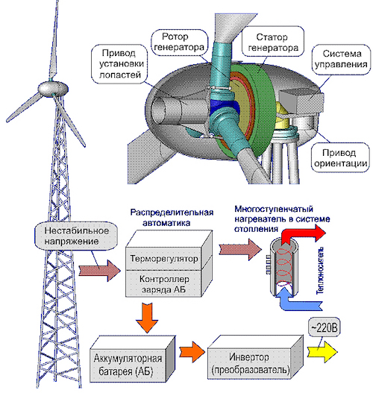

### **Конструкция ветряка**

Сама конструкция ветряной электростанции вмещает:

* **Мачта** (может быть трубчатого типа или «ферма»):
* **Турбина** – это ротор, предназначенный для того, чтобы превратить энергию прямолинейного движения воздушного потока;
* **Система управления турбиной**;
* **Генератор** преобразовывает энергию ветра в электрическую;
* **Ланка передачи энергии** (мультипликатор или сам вал);
* **Выпрямитель** (поскольку зачастую в ветряках используются генераторы переменного тока для того, чтобы правильно зарядить аккумулятор или отправить энергию в сеть (бытовой сегмент));
* **Система азимутального привода или хвост** (иногда устанавливаются машины, у которых к ветряку прикрепляется «хвост», он ориентируется по ветру самостоятельно).
* 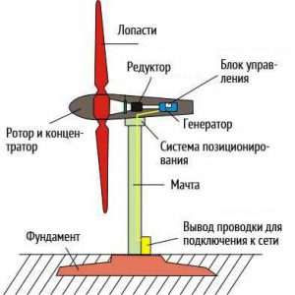
* 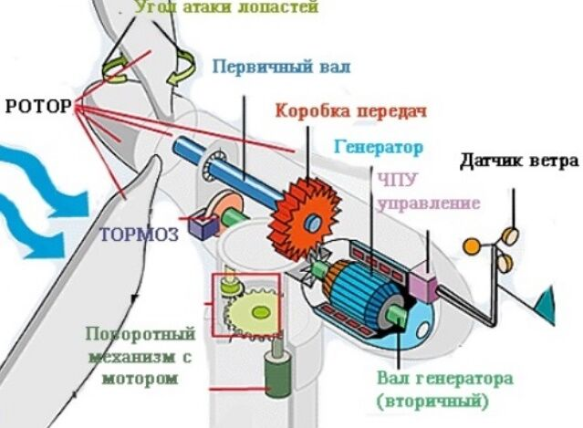

## ****Типы ветрогенераторов****

### **По мощности и области применения ветрогенераторы бывают**

* **Промышленные** (мощность от 500 КВт);
* **Бытовые** (мощность 0-10 КВт).

Устройства с мощностью от 10 до 500 КВт используются крайне редко.

### **По конструкции бытовые типы ветряков отличаются конструкцией ротора (турбины)**

1. **С горизонтальной осью.** Отличаются системой управления турбины (ротора), она может быть:

**Аэромеханической** (на лопастях установлены специальный «закрилышки», которые меняю угол направления ветра: чем больше скорость ветра, тем больше угол атаки лопастей и наоборот). Меняя угол атаки, мы можем управлять турбиной как на малых, так и на больших скоростях для эффективной и правильной работы устройства.

**С азимутальным приводом**(электроника фиксирует скорость и направление ветра, поворачивает или отворачивает турбину от ветра, если скорость ветра превышает номинальную).

**С вертикальной осью**– это малоэффективные устройства, которые не рекомендовано использовать из-за ряда недостатков.  
Они отличаются типом турбин:

**ротор Савониуса (Savonius).** Их недостатком является коэффициент опережения. Если скорость ветра 10 м/с, то законцовка турбины будет вращаться со скоростью 100 м/с, соответственно, коэффициент опережения – 10. Фактически ветряк не может самостоятельно стартовать, его нужно раскручивать и только после этого он начинает работать. Если этого не делать, то он начет вырабатывать энергию только при скорости ветра 10 м/с и больше.

**ротор Дарье (Darrieus).** Применяются разве что как анемоскопы, так как малоэффективные.

Сейчас широкое применение получили ветрогенераторы с горизонтальной осью вращения (крыльчатые), благодаря тому, что у них коэффициент использования энергии ветрового потока (КИЭВ) легко достигает 30% и больше, а у ветрогенераторов с вертикальной осью вращения КИЭВ составляет около 20%.

Система бытового энергоснабжения с использованием ветрогенератора похожа на систему с [солнечными модулями](https://alterair.ua/ru/stati/solnechnye-batarei-dlya-doma-v-ukraine/" \t "_blank), в одной системе могут использоваться как ветрогенераторы, так и солнечные модули.

# Основные виды ветрогенераторов: вертикальные, горизонтальные

Ветрогенераторы используют мощь и силу ветра для производства электрической энергии. Современная жизнь человека немыслима без электричества, даже в отдаленных от электроснабжения районах. Ветряные производители экологически чистой энергии света выполняют роль альтернативного источника.

[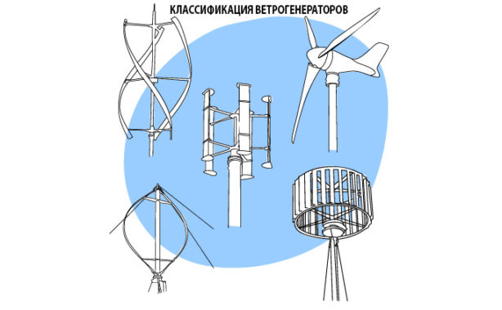](http://tcip.ru/wp-content/uploads/2017/01/vidi-vetrogeneratorov.jpg)

И приобретают с каждым годом все большую популярность. Чем больше ассортимент товара, тем больше возникает вопросов, какой тип ветрогенератора предпочесть. И по производительности и по деньгам.

## Основные виды ветрогенераторов

Модели ветрогенераторов бывают разной конструкции, различаются по мощности. По геометрии вращения оси основного ротора их делят на:

1. Вертикальный тип — турбина расположена вертикально по отношению к плоскости земли. Начинает работать при небольшом ветре.
2. Горизонтальный тип — ось ротора вращается параллельно земной поверхности. Имеет большую мощность преобразования энергии ветра в переменный и постоянный ток.

Разберем эти типы более подробно, так как в каждом из них есть разработки и усовершенствования.

## Разновидности вертикальных генераторов (карусельный тип)

Вертикальные преобразователи силы ветра в энергию часто используются для бытовых нужд. Эти виды ветрогенераторов просты в обслуживании. Основные узлы, которые требуют внимания, находятся в нижней части установок и свободны для доступа.

### 1. Генераторы с ротором Савоуниса

Состоят из двух цилиндров. Постоянное осевое вращение и поток ветра не находятся в зависимости друг от друга. Даже при резких порывах он крутится с заданной изначально скоростью.

[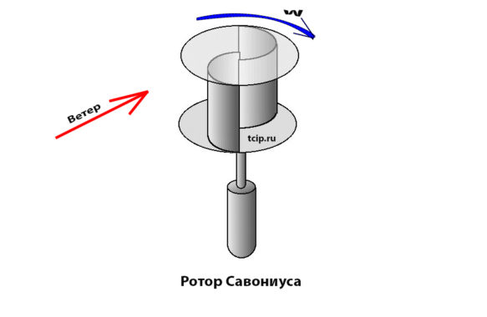](http://tcip.ru/wp-content/uploads/2017/01/rotor-salvanius.jpg)

Отсутствие влияния ветра на скорость вращения, бесспорно, − его хорошее преимущество. Плохо то, что он использует силу стихии не на всю ее мощь, а только на треть. Устройство лопастей в виде полуцилиндров позволяют работать лишь в четверть оборота.

### 2. Генераторы с ротором Дарье

Имеют две или три лопасти. Легко монтируются. Конструкция простая и понятная. Начинают работать от запуска вручную.

[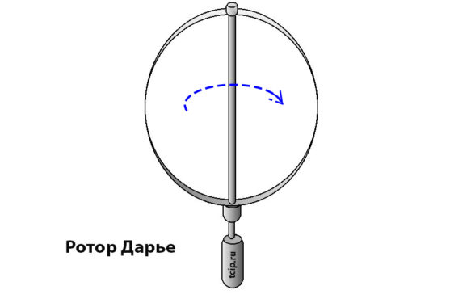](http://tcip.ru/wp-content/uploads/2017/01/rotor-darie.jpg)

Минус – турбины не отличаются мощной работой. Сильная вибрация становится причиной сильного шума. Этому способствует большое количество лопастей.

### 3. Геликоидный ротор

Вращение ветрогенератора происходит равномерно благодаря закрученным лопастям. Подшипники не подвержены быстрому износу, что значительно продляет срок эксплуатации.

Монтаж установки требует времени и сопряжен с трудностями сборки. Сложная технология изготовления отразилась на высокой цене.

### 4. Многолопастный ротор

Вертикально – осевая конструкция с большим количеством лопастей делает его чувствительным даже к очень слабому ветру. Эффективность таких ветрогенераторов очень высокая.

[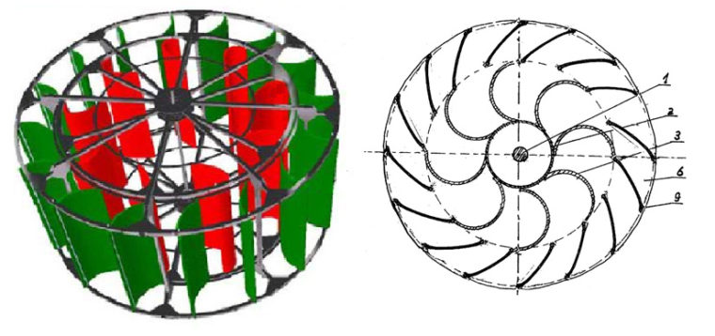](http://tcip.ru/wp-content/uploads/2017/02/vertikalnoosevoj-mnogolopastnyj-rotor.jpg)

Это мощный преобразователь. Энергия ветра используется максимально. Стоит он дорого. Недостаток – высокий звуковой фон. Может давать большой объем электротока.

### 5. Ортогональный ротор

Начинает вырабатывать энергию при скорости ветра в 0,7 м/сек. Состоит из вертикальной оси и лопастей. Не производит много шума, отличается красивым необычным дизайном. Срок службы несколько лет.

[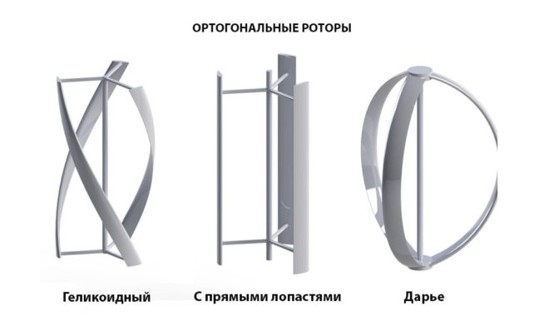](http://tcip.ru/wp-content/uploads/2017/02/ortogonalnie-rotori.jpg)

Лопасти с большим весом делает его громоздким, что усложняет монтажные работы.

Положительные стороны вертикальных ветрогенераторов:

1. Использование генераторов возможно даже при слабом ветре.
2. Не настраиваются на ветровые потоки, так как не зависят от его направления.
3. Устанавливаются на короткой мачте, что позволяет производить обслуживание систем на земле.
4. Шум в пределах 30 дБ.
5. Разнообразный, приятный внешний вид.

Основной изъян – используют силу и энергию ветра не полностью из-за невысокой вращательной скорости ротора.

## Горизонтальные ветрогенераторы (крыльчатые)

Разные модификации горизонтальных установок имеют от одной до трех лопастей и более. Поэтому коэффициент полезного действия намного выше, чем у вертикальных.

[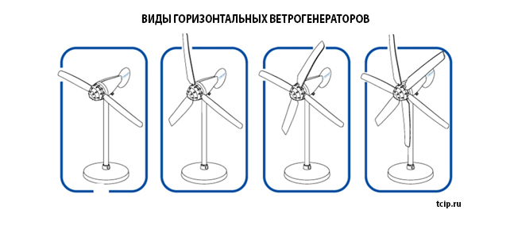](http://tcip.ru/wp-content/uploads/2017/01/vidi-gorizontalnih-vetrogeneratorov.jpg)

Недостатки ветрогенераторов − в необходимости ориентировать их на направление ветра. Постоянное перемещение снижает скорость вращения, что понижает его производительность.

1. Однолопастные и двухлопастные. Отличаются высокими двигательными оборотами. Масса и габариты установки небольшие, что облегчает установку.
2. Трехлопастные. Пользуются спросом на рынке. Могут вырабатывать энергию до 7 мВт.
3. Многолопастные установки имеют до 50 лопастей. Отличаются большой инерцией. Преимущества крутящего момента используют в работе водяных насосов.

На современном рынке появляются ветрогенераторы с отличными от классических конструкциями, например, встречаются гибридные.

### 1. Ветрогенератор, устроенный по типу парусника

Тарелкообразная конструкция под напором воздуха приводит в движение поршни, которые активируют гидросистему. Как результат, происходит трансформация физической энергии в электрическую.

[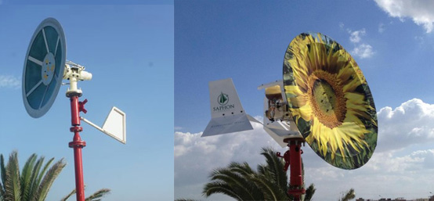](http://tcip.ru/wp-content/uploads/2017/02/parusnii-vetrogenerator.jpg)

Во время работы установка не шумит. Высокие показатели мощности. Легко управляемая.

### 2. Летающий ветрогенератор-крыло

Используется без мачты, генератора, ротора и лопастей. В сравнении с классическими конструкциями, которые функционируют на небольшой высоте при непостоянной силе ветра, а сооружение высоких мачт дело трудоемкое и дорогое, “крыло” таких проблем не имеет.

[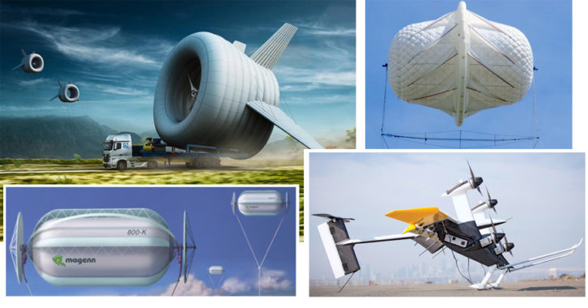](http://tcip.ru/wp-content/uploads/2017/02/letaiushie-vetrogeneratori.jpg)

Его запускают на высоту 550 метров. Выработка электрической энергии составляет 1 мВт в год. Производителем “крыла” является компания Makani Power.

## Применение ветрогенераторов

Ветрогенераторы применяются в промышленности и в быту.

Ветроустановки промышленные используются для нужд производства или обеспечения электроэнергией небольших поселков в условиях отсутствия или дефицита электрического снабжения. Устанавливаются на открытой пустынной местности в большом количестве.

[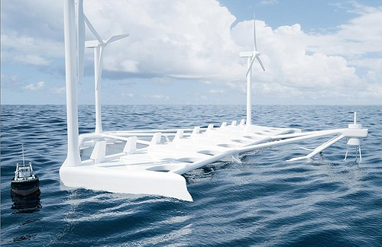](http://tcip.ru/wp-content/uploads/2017/02/morskoi-zavod-vetrogeneratorov.jpg)

Морская ветрогенераторная электростанция

Ветряки, преимущественно простые, предназначены для домашнего использования на дачных участках. В зимнее холодное время для экономии электричества сооружаются на территории жилых домов. Простой ветрогенератор дает энергию в соответствии с количеством ветреных дней.

## КПД ветрогенераторов

Для вертикального и горизонтального ветрогенераторов коэффициент полезного действия примерно одинаков. Для вертикальных он составляет 20-30%, для горизонтальных 25-35%.

[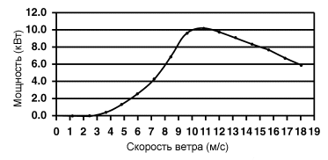](http://tcip.ru/wp-content/uploads/2017/02/KPD-vetrogeneratora.gif)

КПД зависит от типа ветрогенератора и скорости ветра

Некоторые производители увеличивают КПД вертикальных ветряков до 15%, заменяя подшипники на постоянные неодимовые магниты. Но такое незначительное повышение эффективности всего на 3-5% ведет к значительному удорожанию конструкций.

Не отличаются оба типа и по сроку эксплуатации. В среднем продолжительность выработки энергии рассчитана на 15 — 25 лет службы. Изнашиваются быстрее всего опорно-подшипниковый узел и лопасти. Срок службы которых зависит от качества обслуживания.

## Стоимость ветрогенераторов

Цены на ветрогенераторы достаточно высокие. Это громоздкие конструкции, которые производятся из дорогостоящего материала. Имеют в комплекте аккумуляторы, контроллер, инвертор и мачту.

[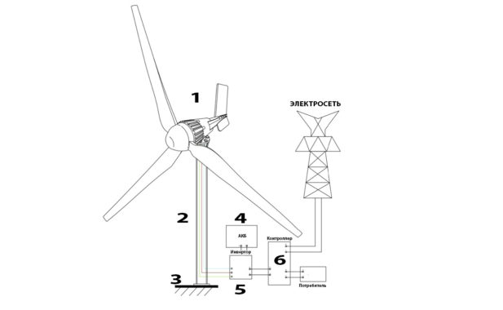](http://tcip.ru/wp-content/uploads/2017/02/komplekt-vetrogeneratora-dlya-doma.jpg)

Комплект может состоять из: 1 — самого ветрогенератора, 2 — Мачты, 3 — Фундамента, 4 — Комплекта аккумуляторных батарей, 5 — Инвертора, 6 — Контроллера, а также проводов, коннекторов, стеллажа, дизель-генератора и прочих расходных материалов необходимых для монтажа

Технические характеристики ветрогенераторов также влияют на стоимость.

1. Самый простой − это генератор с малой мощностью до 300 ватт. Производит энергию при силе ветра в 10-12 м /сек. Комплект самого простого ветряка только с контроллером стоит от 200 у.е. В комплектации с инвертором, аккумулятором и мачтой цена доходит до 630у.е.
2. Генераторы с заявленной мощностью 1 кВт. При слабом ветре в среднем производят энергии от 30-100 кВт в месяц. Для большого дома с высоким потреблением электроэнергии рекомендуется использовать в дополнение дизельный и бензиновый агрегаты. Они также будут заряжать аккумуляторы в дни полного безветрия. Стоит такой ветрогенератор от 2000 у.е. Доходит и до 4000-5000 у.е с более полной комплектацией.
3. Электрический расход в большом доме с приусадебным хозяйством потребует ветряк мощностью 3-5 кВт. Достаточное количество аккумуляторов, более мощный инвертор, контроллер, высокая мачта. Один комплект стоит от 4000 у.е. до 13000 у.е.

Если дом еще и отапливался за счет ветра, то установку надо выбирать мощностью 10 кВт. И позаботиться о дополнительных источниках, таких как солнечные батареи. Возможно, понадобится и бензогенератор. Все зависит от того, сколько энергии придется держать в запасе на случай безветренных и пасмурных дней.

## Производители ветрогенераторов

В связи с возрастающим спросом на экологически чистый способ выработки электроэнергии, на рынке появляются предложения от ведущих производителей ветрогенераторов.

* Дания “Vestas” c долей рынка – 12,7%
* Китай “Snovel” – 9, 0%
* Китай “ Goldwind” – 8,7%
* Испания “Gamesa” – 8,0%
* Германия “Enercon” – 7,8%
* Индия “Suzlon” – 7,6%
* Китай “Guodian United Power” − 7,4%
* Германия “Siemens” − 6,3%
* Китай “Ming Yang” − 3,6%

## Правило подбора

Выбор ветрогенератора – дело несложное, если подойти к нему ответственно. Лучше заранее.

1. Рассчитать количество энергии, необходимой для обеспечения вашего дома.
2. Выяснить среднегодовую скорость ветра, учесть в какое время ветряк будет бездействовать, а в какое по силам дать достаточный объем. Мощность надо брать с запасом. Просчитать число аккумуляторов для хранения энергии на случай безветрия.
3. Учесть климатические особенности места проживания. Дождь и снег уменьшают выработку энергии. Это минусы.
4. Обратить внимание на количество лопастей. Чем их меньше, тем больше КПД.
5. Выяснить интенсивность шума при работе установки.
6. Проводить сравнение параметров ветрогенераторов. Внимательно знакомиться с их техническими и сравнительными характеристиками.
7. Подбирать ветрогенератор помогут отзывы людей, кто уже пользуется системами.
8. Делать обзор производителей при выборе генератора.

Ветер и солнце – естественные, экологически чистые и безотходные источники энергии. В век, когда потенциал природных ресурсов истощается, производство ветрогенераторов набирает скорость.

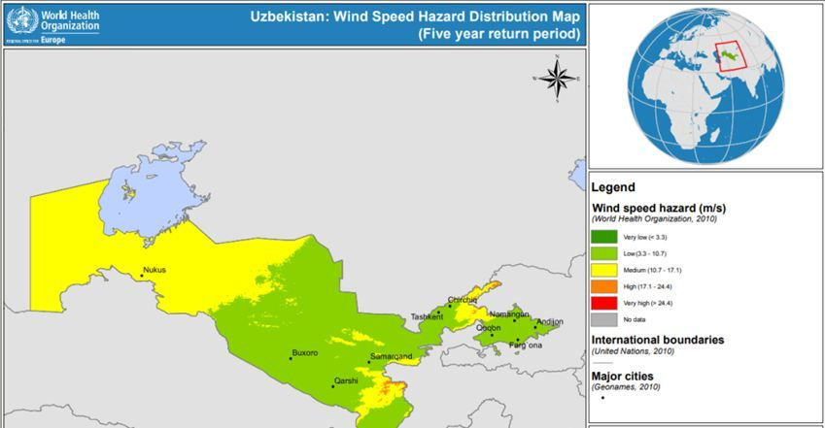

Атлас ветров Узбекистана для подбора ветрогенератора

Ветряки становятся все более популярными и среди простых людей. Для этого созданы все условия. Разнообразие ветряных агрегатов и наличие тематической информации в помощь при выборе.

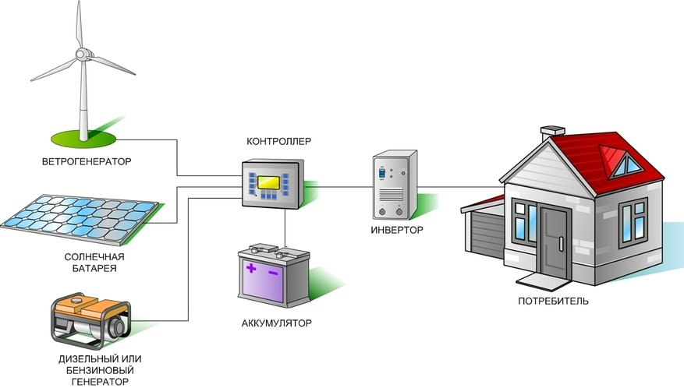

От высоты мачты и диаметра ротора зависит количество выработанной энергии следующим образом: на каждые 10 метров подъёма ветряка добавляется 1 м/с скорости ветра. Чем выше мачта, тем больше вероятность того, что он будет работать максимально эффективно. И та же ситуация с ротором: чем больше диаметр, тем больше выработка энергии.

### **Значения силы ветрового потока для работы ветряка**

1. Скорость ветра для начала вращения лопастей, при котором мощности нет вообще – от 1,5 м/с.
2. Минимальная скорость ветра при которой уже начинается генерация мощности – 3 м/с.
3. Номинальная скорость ветра (для ветрогенераторов украинского производства) – 7-9 м/с.
4. Максимальная скорость ветра, при которой ветрогенератор украинского производства сохраняет свою работоспособность– 52 м/с (200 км/час), что свидетельствует о высоком качестве сборки установки и прочности материалов изготовления.

## Применение и рекомендации по месту установки ветрогенератора

Ветрогенераторы характеризуются широким применением на объектах различного назначения: частные дома и домохозяйства, предприятия, отдельные сооружения, которые требуют автономного энергоснабжения. Их устанавливают на открытых, желательно возвышенных территориях, где есть хороший ветровой потенциал: поле, горы (холмы), остров и даже мелководье. Ветрогенераторы могут устанавливаться как по одиночке так и группами, объединяясь в ветропарк для энергоснабжения масштабных предприятий. Чаще всего ветряные электростанции применяются для энергоснабжения автономных зданий, где отсутствует подключение к городской электросети. Маломощные ветряки используются на охотничьих угодьях, рыбацких станах, на дачных участках для пчеловодов, на автономных светильниках для освещения дорог.

В настоящее время применение ветрогенераторов как альтернативы центральному энергоснабжению нерентабельно из-за большой стоимости оборудования, но, в то же время, возможно использование ветрогенераторов в местах, где отсутствует централизованное энергоснабжение или присутствуют частые перебои. **Период окупаемости – 25 лет**.

Также существует техническая возможность исполнения генератора, выдающего переменный ток, который можно использовать для прямого питания потребителей, которые не требуют бесперебойного питания, к примеру, насос для осушения какой-нибудь территории.

**Действительно ли ветряная электроэнергия является экологически чистой?**

Безусловно, сами по себе ветровые электростанции не загрязняют окружающую среду, но только в тех местах, где они установлены. Срок службы промышленного ветрогенератора средней мощности - 2 МВт составляет 20 лет. Исследователи Орегонского университета, проведя оценку окупаемости ветровой установки, вычислили, что одних только смазочных материалов для обслуживания ветрогенератора за этот период необходимо от 273 до 546 тонн, в зависимости от модели. Эти данные были [опубликованы в журнале «International Journal of Sustainable Manufacturing»](http://www.ourenergypolicy.org/wp-content/uploads/2014/06/turbines.pdf)

Согласно результатам, полученным американскими экспертами, около 78% электроэнергии, вырабатываемой средним ветрогенератором за 20-летний цикл тратится при его производстве: изготовление деталей из металла, пластмассы и других материалов, а также установке, для которой необходим цемент и металл. В цикле производственных процессов в атмосферу осуществляется большое количество выбросов CO2. Стоит учитывать и дополнительные факторы такие, как транспортная доставка и установка с помощью кранов (ветряки устанавливаются на высоте от 7-10 метров для большего воздействия ветра), что тоже предполагает дополнительные выбросы углекислого газа в атмосферу.

Как правило, в течении всего срока службы ветрогенератор как минимум 2-3 раза будет нуждаться в капитальном ремонте, стоимость которого может достигать себестоимости всей установки. Для ее обслуживания также необходимы аккумуляторы емкостью 150-200 Ач.

Большинство из них являются литий-ионными, а добывание лития - процесс предполагающий большие выбросы CO2 в атмосферу. Через каждые 4-5 лет аккумуляторы нужно будет менять, а изношенные батареи - необходимо будет утилизировать, что несет определенный вред для экологии.

Что выгоднее - производить киловатты из ветра или традиционно покупать у государства?

Для обслуживания частного дома нужен источник электроэнергии мощностью 2-3 кВт. Исходя из того, что ветроустановка в среднем будет работать на 35% рассчитанной мощности (слабый ветер или его временное отсутствие), то для бесперебойного энергообеспечения дома необходим будет ветряк мощностью 5-6 кВт. Средняя стоимость одной такой модели вместе со всей системой (аккумуляторы, инверторы и т.д.) на рынке достигает 15 тыс. долларов США, плюс за 20 лет 2-3 раза нужно будет сделать ремонт и замену батарей - это еще около 10 тыс. долларов - итого имеем 25 тыс. долларов (284 196 190 сум).

Если покупать электроэнергию у государства при ее сегодняшней стоимости 295 сум за 1 кВт\*час, при среднем показателе энергопотребления 1,5 кВт в час, то мы получаем:

1,5 кВт х 24 (часа) х 365 (дней) х 20 (лет) = 262 800 кВт - употребленных за 20 лет;

За 20 лет при сегодняшнем тарифе, мы потратим:

262 800 кВт х 295 сум = 77 526 000 = 6819 доллара США

Выходит что, при условии сохранения сегодняшних тарифов, за 20 лет пользование ветрогенератором будет даже на 206 670 190 сум более затратным, чем если просто платить за электричество государству.

Можно предположить, что со временем тариф будет увеличиваться в цене и параллельно будет расти выгода от использования ветрогенераторов, но, вряд ли, она выйдет за грань их самоокупаемости. Ветровая электроэнергия может быть выгодной только в том случае, если сильно вырастет тариф на ее потребление или ветрогенераторы резко подешевеют, сейчас же применять ветряк для обеспечения электросети частного дома - невыгодно!

Узбекистан располагает возможностью использования энергии ветра, но ранее этот сектор ВИЭ не входил в число приоритетных направлений развития местной энергетики. В прошлом веке без тщательного проектно-изыскательского и научно-технического обоснования были установлены ВЭУ промышленной мощности в трех областях - Навоийской, Бухарской и Сырдарьинской, (вблизи ГЭС «Фархадская»), но эти проекты не принесли ожидаемых результатов. Положительный опыт был получен при использовании ВЭУ малой мощности – от 3 до 6 кВт, в том числе на гибридных (солнечно-ветровых) электростанциях в предгорных районах.

В географической структуре потенциала основная доля приходится на Республику Каракалпакстан (0,9 млн. т н.э. в год - около половины валового потенциала), а для густонаселенной Ферганской долины этот показатель составляет 0,04 млн. т н.э. в год (примерно 1/50). Подобный «перекос» спроса и потенциального предложения, характерный для многих стран мира, сдерживает развитие национальной ветроэнергетики.

Другой серьезной (также традиционной для ветроэнергетики) проблемой Узбекистана является ярко выраженная неравномерность распределения энергетического потенциала во времени. Скорость ветра значительно изменяется в зависимости от сезона, при этом период штиля составляет примерно три месяца. Это обусловлено особенностью климатических и атмосферных процессов, происходящих в данном регионе планеты. Для сглаживания соответствующих негативных эффектов в секторе генерации требуется применение новейших технических средств.

Рассмотрим практический опыт Республики Узбекистан в сфере промышленного применения ветроэнергетических установок.

Первая ВЭУ мощностью 170 кВт и стоимостью более 2 млн. долл. США построена в 2010 г. вблизи Чарвакского водохранилища. Проектная документация выполнена ОАО «Гидропроект», оборудование поставлено компанией «Doojin Co.» (Республика Корея). Вторая (опытная, но первая крупная в масштабах Средней Азии) ВЭУ китайского производства установлена в 2012 г. в п. «Юбилейный» Бостанлыкского района (Ташкентская область). Ее мощность - 750 кВт, диаметр ветроколеса – 50 м, высота башни - 65 м.

В 2015 г. компания «Intec-GOPA» (AHU), ассоциация «Geo-Net» (Канада) при участии АО «Узбекэнерго» и унитарного предприятия «Талимарджанская ТЭС» по итогам годовых наблюдений и проектно-изыскательских работ путем компьютерного моделирования создали национальный «Атлас Ветров». По мнению экспертов, валовый потенциал энергии ветра превысил 520 ГВт (это возможная суммарная мощность ВЭУ), что теоретически позволяет вырабатывать более 1 трлн. кВт\*ч электроэнергии в год.

К перспективным районам развития отнесены Навоийская область и участки, расположенные в Республике Каракалпакстан вблизи удаленных населенных пунктов и малой промышленной зоны «Муйнак» (создана в 2017 г. на территории бывшего «Муйнакского рыбоконсервного комбината» и крупнейшего в Средней Азии). С технической точки зрения, согласно рекомендациям исследователей, наиболее оптимальным решением является использование ветроэнергетических установок мощностью 3 МВт и диаметром ротора 100 м. В 2015-2016 гг. удельные капиталовложения в создание 1 МВт мощности ВЭУ оценивались в 1 млн. долл. США (сопоставимо с аналогичным показателем для ТЭС), себестоимость ветровой электроэнергии – примерно в 5,5 ц./кВт\*ч.

В целом, ветроэнергетика страны развивается низкими темпами.

**Факторы, не способствующие развитию сектора**

Как и в других развивающихся странах, сектор возобновляемой энергетики Узбекистана продолжает сталкиваться с рядом негативных факторов, мешающих его развитию.

**Во-первых,** это высокая стоимость производства возобновляемых источников энергии и их низкая мощность, по сравнению с традиционными источниками энергии, а также низкая стоимость традиционных источников энергии, по сравнению с другими странами. Сегодня в развивающихся странах стоимость производства электроэнергии на основе возобновляемых источников энергии все еще остается высокой. Узбекистан лидирует в группе стран по поставке населению дешевой электроэнергии. Средняя стоимость за кВт-часов электроэнергии в нашей стране в 2018 году составила 2,4 цента, тогда как в Казахстане она составляет 3,5 цента, Туркменистане – 0,7 цента, России – 4,8 цента, Китае – 13 центов; в развитых странах: в Германии – 33,8 цента, Великобритании – 18,6 цента, Дании – 33,3 цента, Бельгии – 31,8 цента.

**Во-вторых,** отсутствуют конкретные механизмы финансовой поддержки (тарифы и налоги), стимулирующие использование возобновляемых источников энергии. Правовая база для экономических механизмов, способствующих использованию возобновляемых источников энергии, является недостаточной.

**В-третьих,** недостаточно развиты прогрессивные техники и технологии, основанные на современных системах управления. Одними из основных причин низких темпов развития возобновляемых источников энергии являются техническое несовершенство этих видов технологий производства энергии и низкая рентабельность в краткосрочной перспективе финансовых ресурсов, задействованных в энергосистеме.

**В-четвертых,** как и во многих развивающихся странах, недостаточная осведомленность населения о современных видах энергии, особенно о возобновляемых источниках энергии.

**В-пятых,** в области возобновляемых источников энергии происходит стремительное инновационное развитие технологий. Например, солнечные панели из полупроводникового кремния быстро сменились фотоэлектрическими панелями из аморфного кремния, а затем гибкими солнечными батареями. Из-за недостаточной локализации производства возобновляемых источников энергии их стоимость, затраты на установку и техническое обслуживание остаются высокими. Быстрое развитие отрасли потребует перехода от устаревших технологий к новым.

**В-шестых,** одним из факторов, влияющих на масштабы использования возобновляемых источников энергии и препятствующих развитию энергетического сектора, является развитие атомной энергетики. Исследования показывают, что производство экологически чистой энергии из возобновляемых источников энергии примерно в 20 раз дороже, чем на атомных электростанциях. По оценкам экспертов, мировых запасов угля хватит на 270 лет, нефти – на 50 лет, газа – на 70 лет. Запасы урана, используемые на АЭС, составляют 5 718 400 тонн. Рассчитано, что его хватит на 2500 лет. В некоторых странах доля АЭС в производстве электроэнергии высока, а в 12 странах эта доля превышает 30%. В частности, во Франции – 75%, в Словакии – 54%, Бельгии – 51%, а на Украине – 46% электроэнергии производится на АЭС.

### **Стимулируя возобновляемую энергию**

К концу 1970-х и началу 1980-х годов многие страны начали принимать финансируемые правительством программы, ориентированные на стимулирование возобновляемых источников энергии. Финансовая помощь предоставлялась различными способами и форматами, ввиду чего правительства пришли к необходимости создания системы мониторинга эффективности различных методов поддержки. Одним из требований был стандарт уровня производства и потребления возобновляемой энергии, установленный странами-членами ЕС. Государства-члены ЕС могут устанавливать свои показатели, но достижение установленных и принятых национальных показателей рассматривается исходя из общих правил ЕС. Несоблюдение набора критериев, специфичных для страны, налагает финансовые санкции на ЕС.

В числе важных инструментов стимулирования возобновляемой энергетики можно указать «зеленую» систему сертификации. «Зеленая» система сертификации базируется на уточнении и утверждении информации о составах и типах топлива, используемых в стране и позволяет обеспечить прозрачность информации о происхождении электроэнергии. Кроме того, эти сертификаты также используются для маркировки товаров.

«Зеленые» сертификаты также используются для стимулирования возобновляемых источников энергии, так как на их основе государством предоставляются субсидии, льготы и другие виды финансовой помощи производителям, потребителям и поставщикам возобновляемых источников энергии. Для разработки добровольных обязательств корпораций применяются залоговые сертификаты на возобновляемые источники энергии, которые используются для проверки того, что компании выполнили свои экологические и социальные обязательства не только государством, но и некоторыми другими компаниями.

Еще одним важным механизмом содействия использованию возобновляемых источников энергии является «зеленый тариф», который введен в более чем 65 странах по всему миру.

«Зеленый тариф» – экономический механизм, предназначенный для привлечения инвестиций в технологии использования возобновляемых источников энергии. В рамках мер поддержки поставщикам энергии, удовлетворяющим этим критериям, обеспечиваются: гарантия сетевого подключения, долгосрочный контракт на покупку энергии из возобновляемых источников, гарантия покупки произведенной электроэнергии.

Тарифы на подключение могут отличаться не только для разных источников возобновляемой энергии, но и в зависимости от установленной мощности ВИЭ. Как правило, надбавка к произведенной электроэнергии выплачивается в течение достаточно продолжительного периода (10-25 лет), тем самым гарантируя возврат вложенных в проект инвестиций и получение прибыли. Во многих случаях этот подход ведет к тому, что приобретение электроэнергии на основе возобновляемых источников становится более выгодным.

С целью устранения негативных факторов, связанных с развитием сектора возобновляемых источников энергии, в Узбекистане целесообразно внедрение ряда экономических механизмов стимулирования по увеличению доли экологически чистых возобновляемых источников энергии, включая системы «зеленой» сертификации, «зеленые» тарифы, бонусные тарифы (feed-in-tariff), гранты и субсидии, налоговые льготы.

В связи с наличием в Узбекистане возобновляемых источников энергии, которые не оказывают негативного воздействия на окружающую среду, интерес к использованию этих видов энергии в ближайшем будущем будет расти. Увеличение масштабов использования возобновляемых источников энергии во всех отраслях экономики поможет в условиях роста ВВП и населения страны сокращать растущий спрос на ископаемые топливно-энергетические ресурсы, снизит зависимость нашей страны от импортируемых энергоносителей, позволит поставлять энергетические ресурсы для новых отраслей экономики, а также снизит выбросы в атмосферу СО2 и других вредных веществ, в результате чего будут смягчаться последствия изменения климата.

# **Ориентиры развития ВИЭ в Узбекистане**

Основная стратегия развития ВИЭ отражена в Законе Республики Узбекистан «Об использовании возобновляемых источников энергии» и других нормативно-правовых актах, в соответствии с которыми планируется в ближайшие годы снижение использования традиционных видов энергии в отраслях экономики за счет внедрения ВИЭ с доведением их доли к 2030 году до более 25% от общего объема генерации электрической энергии, а также в целях создания благоприятных условий для участников внедрения ВИЭ предусмотрена значительная государственная поддержка и другие меры:

- освобождение до 1 января 2022 года от таможенных платежей (за исключением таможенных сборов) оборудования, сырья и материалов, комплектующих, приборов, запасных частей, технологической документации, не производимых в республике;

- освобождение от уплаты всех видов налогов сроком на пять лет с даты государственной регистрации производителей установок ВИЭ;

- освобождение от налога на имущество за установки ВИЭ и земельного налога по участкам, занятым этими установками (номинальной мощностью 0,1 МВт и более), сроком на десять лет с момента ввода их в эксплуатацию;

- освобождение от земельного налога физических и юридических лиц и от налога на имущество физических лиц, использующих ВИЭ в жилых помещениях, с полным отключением от действующих сетей энергоресурсов, сроком на три года, начиная с месяца использования возобновляемых источников энергии;

- предоставление физическим лицам компенсаций в размере 30% расходов на приобретение солнечных фотоэлектрических станций, солнечных водонагревателей, но не более 3 млн. сум. для солнечных фотоэлектрических станций и 1,5 млн. сум. для солнечных водонагревателей;

- предоставление физическим и юридическим лицам компенсаций на покрытие процентных расходов по кредитам коммерческих банков на приобретение установок возобновляемых источников энергии, а также другого энергоэффективного оборудования, в том числе физическим лицам — по кредитам, сумма которых не превышает 500 млн. сум., но не более чем на 8 процентных пунктов, а юрлицам — по кредитам, сумма которых не превышает 5 млрд. сум., но не более чем на 5 процентных пунктов, в части, превышающей ставку рефинансирования Центрального банка Республики Узбекистан;

- внедрение современных обоснованных научно-технических решений при проектировании и строительстве крупных, средних, малых ГЭС и микроГЭС, ветропарков и гелиостанций для увеличения доли ВИЭ в структуре энергетического баланса;

- модернизация и перестройка системы электроснабжения с внедрением системы децентрализационной генерации электричества на основе ВИЭ;

- создание эффективной и современной системы переработки органических отходов животноводства для использования их в виде ВИЭ;

- разработка и утверждение государственных и целевых программ по внедрению солнечных систем для выработки электрической и тепловой энергии в сельской местности и отдаленных регионах республики;

- стимулирование широкого внедрения фотоэлектрических систем и гелиоколлекторов в типовых домах, на социальных и промышленных объектах, в теплицах и домохозяйствах для освещения, горячего водоснабжения и бивалентной системы отопления в целях снижения потребления углеводородов и электрической энергии;

- установка солнечных фотоэлектрических станций (в среднем 2 кВт) и солнечных водонагревателей (в среднем 200 литров) в частных домовладениях;

- при производстве электрической/тепловой энергии из возобновляемых источников энергии и биогаза из биомассы для собственных нужд получение разрешительных документов не требуется;

- производители электрической энергии из возобновляемых источников энергии могут подключаться к единой электроэнергетической системе на условиях электрических станций потребителей, а также на конкурсной основе с указанием предельной стоимости вырабатываемой электрической энергии;

- совершенствование тарифной политики и утверждение предельных (максимально допустимых) тарифов на закуп электрической энергии от вновь вводимых объектов возобновляемых источников энергии (солнечных, ветровых, биогазовых станций);

- тарифы на электрическую энергию, производимую из возобновляемых источников энергии, определяются на основе конкурсных торгов.

# **Решения для сельских регионов**

Однако все эти решения мало затрагивают сельские и удаленные регионы. В 11 тысячах сельских населенных пунктов Узбекистана проживает более 15 млн. человек и в аграрном секторе экономики Узбекистана занято несколько миллионов человек. Бóльшая часть сельских населенных пунктов расположена в районах с децентрализованным энергоснабжением, и проблема энергообеспечения существенно влияет на условия жизни населения, демографическую ситуацию и развитие сельскохозяйственного производства на этих территориях. Основные типы сельскохозяйственных производителей — это 4700тыс. дехканских хозяйств, 220 тыс. фермерских хозяйств и более 40 тыс. малых предприятий и микрофирм.

**[ВИЭ в Узбекистане – портфель проектов и их возможности](https://review.uz/4un)**

Энергетика сельского хозяйства республики характеризуется рассредоточенностью сельских потребителей, невысокой потребительской емкостью, протяженностью электрических, тепловых и газовых сетей, малой плотностью населения территорий без централизованного энергоснабжения, на которых осуществляется сельскохозяйственное производство. И в настоящее время одной из главных проблем для сельских регионов Узбекистана считается острая нехватка электроэнергии и газа. Это связано с высокой степенью износа основных производственных мощностей электростанций, потерей электроэнергии при ее транспортировке по электросетям, срок эксплуатации которых давно истек, низким качеством электропитания, сбоями в линиях электропередач.

В связи с этим одной из главных социальных задач на сегодняшний день является надежное обеспечение электроэнергией потребителей сельских регионов республики, особенно тех, которые расположены в районах децентрализованного электроснабжения. Обобщая лучшие зарубежные практики стимулирования малой и микрогенерации ВИЭ, предлагается с целью социально-экономического развития сельской местности сформулировать следующие компоненты внедрения малых ВИЭ в сельских регионах Узбекистана.

1. Для потребителей сельских регионов использование малой генерации ВИЭ является наиболее перспективным направлением, что повысит надежность энергоснабжения, приведет к созданию новых рабочих мест, формированию предпосылок к снижению потребления органического топлива и загрязнения окружающей среды. Под малой генерацией электроэнергии следует понимать генерирующие объекты с установленной мощностью малой энергетики (до 1000 кВт), мини-энергетики (до 100 кВт) и микроэнергетики (до 20 кВт).
2. Для развития ВИЭ-энергетики и внутреннего производства оборудования для возобновляемой энергетики предлагается ввести такие распространенные в мире инструменты, как освобождение от таможенных пошлин, инвестиционные субсидии и гранты, фискальные (налоговые) скидки, субсидирование стоимости заемного капитала, так как без этих мер поддержки система государственного стимулирования развития ВИЭ не может считаться комплексной и привлекательной для инвесторов.
3. Предлагается предусматривать дополнительные меры финансового стимулирования развития малой генерации ВИЭ, в частности:

- предоставление компенсаций в размере 15% расходов на приобретение ВИЭ, но не более 5 000 долл. мини-генерации и не более 20 000 долл. малой генерации;

- физическим лицам, не имеющим подключения к сетям, приобретающим и устанавливающим оборудование ВИЭ у узбекского производителя мощностью не более 20 кВт, предусмотреть норму компенсации государством 50% затрат индивидуального пользователя.

1. Обязательное подключение объектов малой генерации ВИЭ к сетям передачи или распределения электроэнергии, при этом предприятия сети энергоснабжения несут все расходы на подключение объекта ВИЭ, за исключением расходов, связанных с обслуживанием линии между объектом ВИЭ и сетью. Также предусмотреть, что электричество, выработанное на объектах малой генерации ВИЭ, покупается у производителей в течение 15 лет после начала коммерческой эксплуатации по завышенному «зеленому тарифу» в соответствии с типами ВИЭ и продается населению национальным оператором по общим тарифам.
2. Предлагается также использовать фиксированные тарифы на поставку электрической энергии, производимой объектами ВИЭ, которые приведены в таблице «Предлагаемые тарифы».

**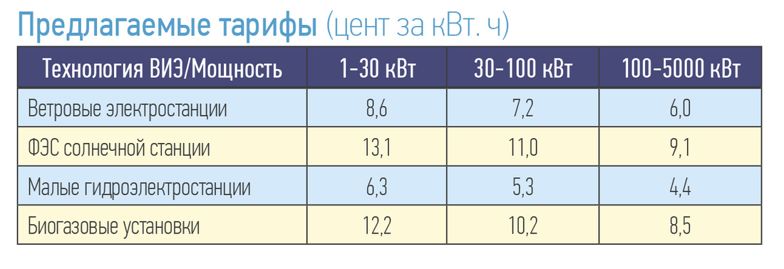**

1. Также целесообразными являются увеличение объемов финансирования НИОКР в сфере ВИЭ, стимулирование международного научно-технического и производственного сотрудничества и обмена, расширение подготовки специалистов в сфере возобновляемой энергетики.

Узбекистан имеет высокий потенциал развития возобновляемой энергетики, реализация которого позволит сократить государственные расходы на поддержку электроэнергетического сектора и может обеспечить в сельских регионах, особенно изолированных от централизованного электроснабжения, создание новых рабочих мест и устойчивый экономический рост, снижая при этом риски энергетического сектора.

Узбекистан признает необходимость перехода к «зеленой» экономике и устойчивому росту, содействуя реализации проектов в области ВИЭ и энергосберегающих технологий. В ближайшие годы планируется снижение доли традиционной энергетики в отраслях экономики за счет внедрения ВИЭ с доведением их доли к 2030 году до более 25% от общего объема генерации электрической энергии. Правительством инициирован ряд реформ и масштабных проектов в области ВИЭ, но этих мер пока недостаточно для достижения поставленных целей, так как общая институциональная среда остается не совсем благоприятной для широкомасштабного внедрения «зеленых» технологий.

Необходимо выделять ресурсы на расширение потенциала и уделять внимание совершенствованию управления ВИЭ. Субсидии, тарифы и другие инструменты стимулирования, возможно, следует пересмотреть, чтобы охватить большее число инвесторов и проектов, а также обеспечить более благоприятную структуру для новых «зеленых» проектов ВИЭ.

Узбекская энергетика также переживает период изменений. Главным трендом, оказывающим влияние на развитие информационных систем в **[энергетике](https://www.tadviser.ru/index.php/%D0%AD%D0%BD%D0%B5%D1%80%D0%B3%D0%B5%D1%82%D0%B8%D0%BA%D0%B0" \o "Энергетика),** является концепция Smart Grid. В этом направлении ожидается принятие ряда важных законодательных актов. Для Узбекистана идеи Smart Grid особенно актуальны, так как инфраструктура [энергетики](https://www.tadviser.ru/index.php/%D0%AD%D0%BD%D0%B5%D1%80%D0%B3%D0%B5%D1%82%D0%B8%D0%BA%D0%B0" \o "Энергетика) сильно изношена.

Оперативное управление инфраструктурой имеет решающее значение. Энергетические предприятия сталкиваются с необходимостью внедрения новых стандартов эксплуатации и технического обслуживания для постоянного улучшения соотношения между надежностью энергоснабжения и затратами. Еще одной из ключевых задач в энергетике является управление техобслуживанием и ремонтами оборудования. Это обусловлено огромным количеством единиц оборудования, распределенных на больших территориях и требующих постоянного регламентного и ремонтного обслуживания. Консолидация информации о состоянии оборудования в единой системе управления с возможностью ее оперативного предоставления различным потребителям на местах позволяет сократить простои на ремонт, снизить издержки на запчасти и материалы, оптимизировать логистику и загрузку персонала.

Потребители также являются не менее важной движущей силой происходящих изменений. Наметилась тенденция перехода от процессно-ориентированного подхода к клиентоориентированному. Возросшие требования потребителей к уровню обслуживания неизбежно приводят к расширению спектра услуг, оказываемых энергокомпаниями, внедрению новых финансовых и платежных механизмов.

В соответствии с концепцией Smart Grid **в числе приоритетных направлений развития ИТ в энергетик**е на ближайшие годы можно выделить:

1. Широкое внедрение на новых и модернизируемых точках измерения интеллектуальных (smart) измерительных приборов — «умных» счетчиков с функцией дистанционного управления профилем нагрузки измеряемой линии и измерительных преобразователей со стандартными коммуникационными интерфейсами и протоколами (в том числе беспроводными), соответствующих стандартам [информационной безопасности](https://www.tadviser.ru/index.php/%D0%98%D0%BD%D1%84%D0%BE%D1%80%D0%BC%D0%B0%D1%86%D0%B8%D0%BE%D0%BD%D0%BD%D0%B0%D1%8F_%D0%B1%D0%B5%D0%B7%D0%BE%D0%BF%D0%B0%D1%81%D0%BD%D0%BE%D1%81%D1%82%D1%8C" \o "Информационная безопасность).

2. Установка на каждом крупном объекте, присоединенном к электросети (жилом районе, офисном центре, фабрике и т. д.), усовершенствованных автоматизированных информационно-измерительных систем (АИИС), работающих в режиме реального времени. АИИС должны осуществлять мониторинг объектовых процессов (например, электро- или теплоснабжения, включая параметры качества энергии), выполнять простые алгоритмы автоматического регулирования и иметь развитые средства информационного обмена с внешним миром.

3. Создание широкой сети интегрированных коммуникаций на базе разнообразных линий связи — ВОЛС, спутниковых, GPRS, ВЧ-связи по ЛЭП и др. Каждая АИИС должна быть подключена как минимум по двум независимым каналам связи.

4. Внедрение в энергокомпаниях автоматизированных систем (АС) управления производственной деятельностью. Поскольку все энергопредприятия относятся к производствам с непрерывным циклом, можно выделить четыре вида таких систем:

* АС управления техническим обслуживанием и ремонтами;
* АС работы на рынках (коммерческой диспетчеризации);
* АС обслуживания клиентов;
* АС управления основным производством — генерацией, передачей, распределением, сбытом (учетом потребления) или диспетчеризацией.

5. Создание интегрированных интерфейсов к АИИС и АС управления производственной деятельностью для автоматического обмена данными с АС других участников рынка. При этом должны быть определены протоколы обмена и стандарты информационной безопасности для всех категорий участников рынка.

Одним из самых важных требований для ветрогенерации является создание надежной сети связи для мониторинга ветропарка. Центр управления несет ответственность за автономный мониторинг, управление и контроль работы станций, и вмешательство человека требуется только в случае изменения конфигурации, технического обслуживания, ремонта или разрушения объекта. Большая часть систем диспетчерского управления и сбора данных (SCADA) работает с собственными протоколами с ограниченной пропускной способностью и низким возможностями, которые не могут поддерживать будущие потребности связи. Надежная коммуникационная инфраструктура необходима, так как она играет основную часть в обеспечении эффективного мониторинга, эксплуатации и защиты как для ветрогенераторов, так и для энергетических систем. Существует потребность в интеллектуальных сетях связи без вмешательства человека между системой, связывающей ветровые турбины и центром управления. Как только ветровые турбины станут интеллектуальными машинами в системе умной ветрогенерации, турбины будут иметь возможность взаимодействовать и обмениваться данными зондирования. Данное направление считается прогрессивным в инфраструктуре пассивных оптических сетей (PON) для следующего поколения крупномасштабных ветровых электростанций.

Smart Grid в ветрогенерации. Система электропитания состоит из семи интегрированных областей: рынок, эксплуатация, поставщики услуг, производство, передача, распределение и потребление. Данная работа фокусируется на электроэнергии, вырабатываемой системой ветрогенерации. Сфера генерации в системе электроснабжения электрически связана с передачей энергии и участием интерфейсов в эксплуатации, связи с рынками и областями передачи энергии. Особое внимание должно быть уделено коммуникационной инфраструктуре, поскольку сети связи также важны, как и сама электросетевая инфраструктура, а сбои в сети связи будут способствовать очень высокому проценту крупных аварий для системы питания.

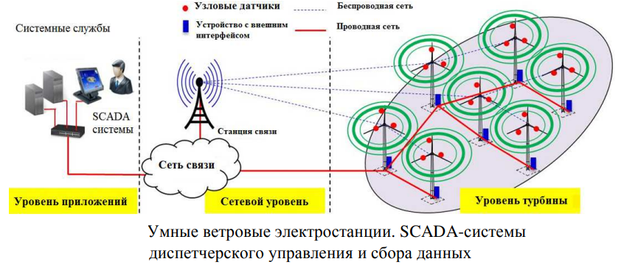

Есть три направления для применения умной ветрогенерации :

– направление, связанное с турбиной, основывается на том, что ветряные турбины напрямую взаимодействуют и обмениваются данными с другими ветровыми турбинами для максимального производства электроэнергии, пригодности и срока службы;

– сеть системы ветрогенерации поддерживает надежное соединение между ветропарком и основной сетью. Она должна быть надежной, масштабируемой и быстрой, а также должна удовлетворять диапазону качества для различных приложений;

– помогает контролировать центр управления, улучшая основные функции мониторинга, анализа и контроля.

Обычная инфраструктура связи ветрогенерации является архитектурой, построенной на основе выключателей, где каждый ветродвигатель оснащен промышленным коммутатором Ethernet в основании башни, и волоконно-оптические кабели используются для соединения между ветряными установками. Передаваемые данные из ветровых турбин, чтобы достичь центра управления, могут пройти путь через множество коммутаторов Ethernet, основываясь на расположения турбины и топологии коммутаторов Ethernet .

Ограничениями традиционных архитектур для коммутаторов Ethernet являются:

– низкая надежность, отказ в ветровой турбине коммутаторов Ethernet может повлиять на работу оставшихся турбин, не допуская их соединения с центром управления;

– высокая стоимость, цена коммутаторов Ethernet слишком высока, и множество независимых переключателей и каналов связи еще более увеличивают стоимость;

– сложность в обеспечении мониторинга и контроля в режиме реального времени, в случае обмена общей физической связи со всеми потоками ветровой турбины.

Чтобы решить вышеупомянутые проблемы, преимущества современных технологий и услуг должны быть рассмотрены для текущих электроэнергетических систем, с упором на повышение эффективности электрических сетей, надежности, масштабируемости, расширяемости, и безопасности. Кроме того, должны быть рассмотрены недавние исследования, сделанные в области коммуникационных технологий и протоколов

.

**Передача данных в ветроустановке и требования к сети.**

С учетом стандарта IEC 61400-25 была классифицирована ветровая турбина, генерирующая данные в трех различных категориях: аналоговые измерения, статус информации и защита, контроль информации. Аналоговые измерения и статус информации представляют различные датчики и измерительные приборы, периодически передавая данные зондирования в центр управления в различных временных интервалах. Контроль информации используется для целей автоматизации подстанций и удаленного мониторинга и управления. Для того чтобы справиться и сохранить сгенерированные данные из узлов датчиков, ветряные турбины оснащены главным ПК. Он подключен через линии связи к контроллеру ветряных турбин, который периодически передает данные в центр управления. Кроме того, контроллер ветряных турбин позволяет центру удаленно управлять и контролировать ее. На основании данных производственный протокол используется для графика через различные промежутки времени.

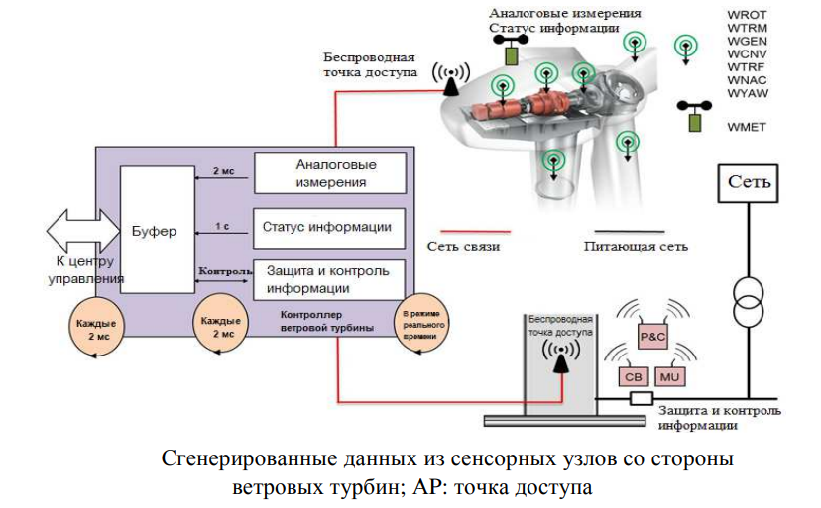

Конструкции ветроэлектростанции системы SCADA и коммуникационной инфраструктуры должны быть выполнены с учетом общей системы устойчивости, чтобы обеспечить высокий уровень доступности для системы SCADA и связанного управления и защиты оборудования.конструкции являются:

– вопросы окружающей среды: ветровые турбины подвергаются экстремальным условиям окружающей среды, включая высокий уровень загрязнения, соли, влажности и резких изменений температуры. Устройства, работающие в морских условиях, должны иметь специальную конструкцию для предотвращения коррозии и высокой влажности;

– резервирование: сеть связи ветряной электростанции всегда гарантирует надлежащее функционирование против единой точки отказа. Все критические сетевые устройства, такие как коммутаторы или маршрутизаторы, должны быть продублированы;

– самовосстановление сети: сети связи ветряной электростанции должны быть устойчивы к неудачам и характеризоваться быстрым временем восстановления.

Учитывая, что стандарт IEC 61400-25 не предусматривает каких -либо конкретных требований к сети связи для ветряных электростанций, тем не менее, критические характеристики связи, такие как безопасность и диапазон качества, должны рассматриваться в целях разработки коммуникационной сети для ветряных электростанций. Диапазон качества является одним из важных параметров для оценки сети связи ветряной электростанции. Он определяет сетевые характеристики, такие как полоса пропускания, задержки, потери пакетов и т.д. Требования к временным связям для разных типов сообщений приведены в стандарте IEC 6185. Две различные технологии связи, т.е. проводные и беспроводные, могут быть использованы для местной передачи данных ветровой турбины, а также для связи между ветровой турбиной и центром управления.

Основные особенности будущих умных ветряных станций:

– ветровые турбины взаимодействуют с другими ветровыми турбинами;

– ветровые турбины имеют много узлов с датчиками, которые помогают реагировать на различные условия;

– ветровые турбины с неисправностью могут использовать данные мониторинга соседних ветровых турбин;

– ветровые турбины включают в себя системы хранения энергии и прогнозирования алгоритмов;

– ветрогенераторы выбирают оптимальное время для снабжения энергосистемы, основываясь на графиках нагрузок;

– каждая турбина может оценить количество мощности, которую она генерирует по сравнению с другими турбинами.

Архитектура сетей связи для ветрогенерации состоит из трех сетей: сеть управления турбиной (TAN), сеть управления станцией (FAN) и сеть контроля управлением (CAN). Архитектура сетей связи состоит из иерархических архитектур, где уровень 1 – это узлы с датчиками турбины, уровень 2 – взаимодействие ветровых турбин и ветра, уровень 3 является местным центром управления взаимодействиями ветровой турбины и уровень 4 – это взаимодействие между ветроустановками для оптимизации работы сети.

Для того чтобы контролировать работу ветровой турбины, многие узловые датчики и измерительные приборы устанавливаются внутри самой турбины. Соединение между центром управления и ветровой турбиной может быть установлено напрямую через проводное соединение или через беспроводную систему, или напрямую через систему передатчиков.

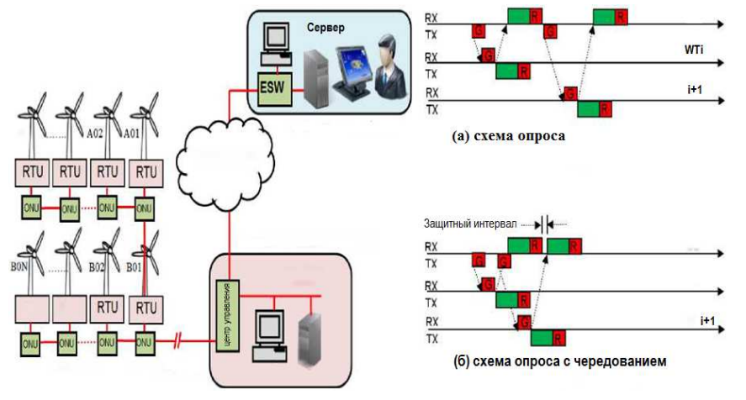

Рис. 3. SCADA-система для ветряной электростанции (WPF) и механизмом планирования: а – схема опроса; б – схема опроса с чередованием. ESW: Ethernet коммутатор; RTU: удаленный терминальный блок

На рис. 3 проиллюстрирована основная система SCADA, используемая с ветровыми генераторами, где данные из всех ветровых турбин собираются и отправляются через оптоволоконный кабель в центр управления. Следует отметить, что сервер SCADA в ветрогенераторах представляет собой устройство, которое действует в качестве ведущего в системе SCADA, а удаленный терминал устройства выступает в качестве подчиненного.

Сервер SCADA удаленного терминала устройства опрашивает турбину с целью получения данных в определенных временных интервалах и может посылать управляющие сигналы по мере необходимости.